ĐỀ TÀI: Thiết kế hệ thống học tiếng Trung trực tuyến hỗ trợ cá nhân hóa thông qua phụ đề tương tác và lưu trữ từ vựng.
MÔ TẢ CHUNG CỦA HỆ THỐNG:
+ Phụ đề tương tác cho phép người học tra cứu nghĩa của từ vựng trực tiếp ngay trong quá trình xem video
+ Chức năng lưu trữ từ vựng cá nhân và cá nhân hóa thông qua việc ôn tập từ vựng.
+ Các dạng bài để ôn tập như điền khuyết, flashcard
- PHỤ ĐỀ TƯƠNG TÁC:
- Chạy phụ đề (Trung - Việt - Pinyin)
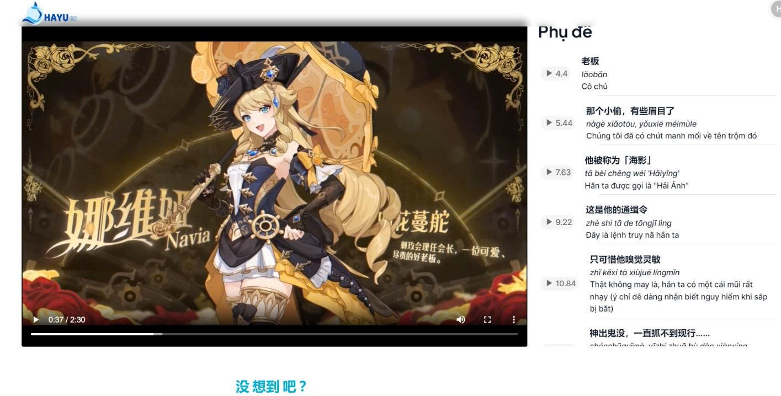

- Tính năng tương tác từ vựng:
- Tương tác trực tiếp được với từ vựng ở PHỤ ĐỀ BÊN DƯỚI VIDEO HOẶC trong khung phụ đề bên dưới (bằng cách nhấn chọn).
- Bổ sung các lựa chọn củng cố về luyện nghe, lặp lại, LƯU TRỮ TỪ VỰNG.

WEB THAM KHẢO:
https://www.studyphim.vn/movies/maleficent/play?episode=1?utm=banner
HOẶC NHƯ CHƯƠNG TRÌNH CÀI ĐẶT TIỆN ÍCH TRÊN YOUTUBE

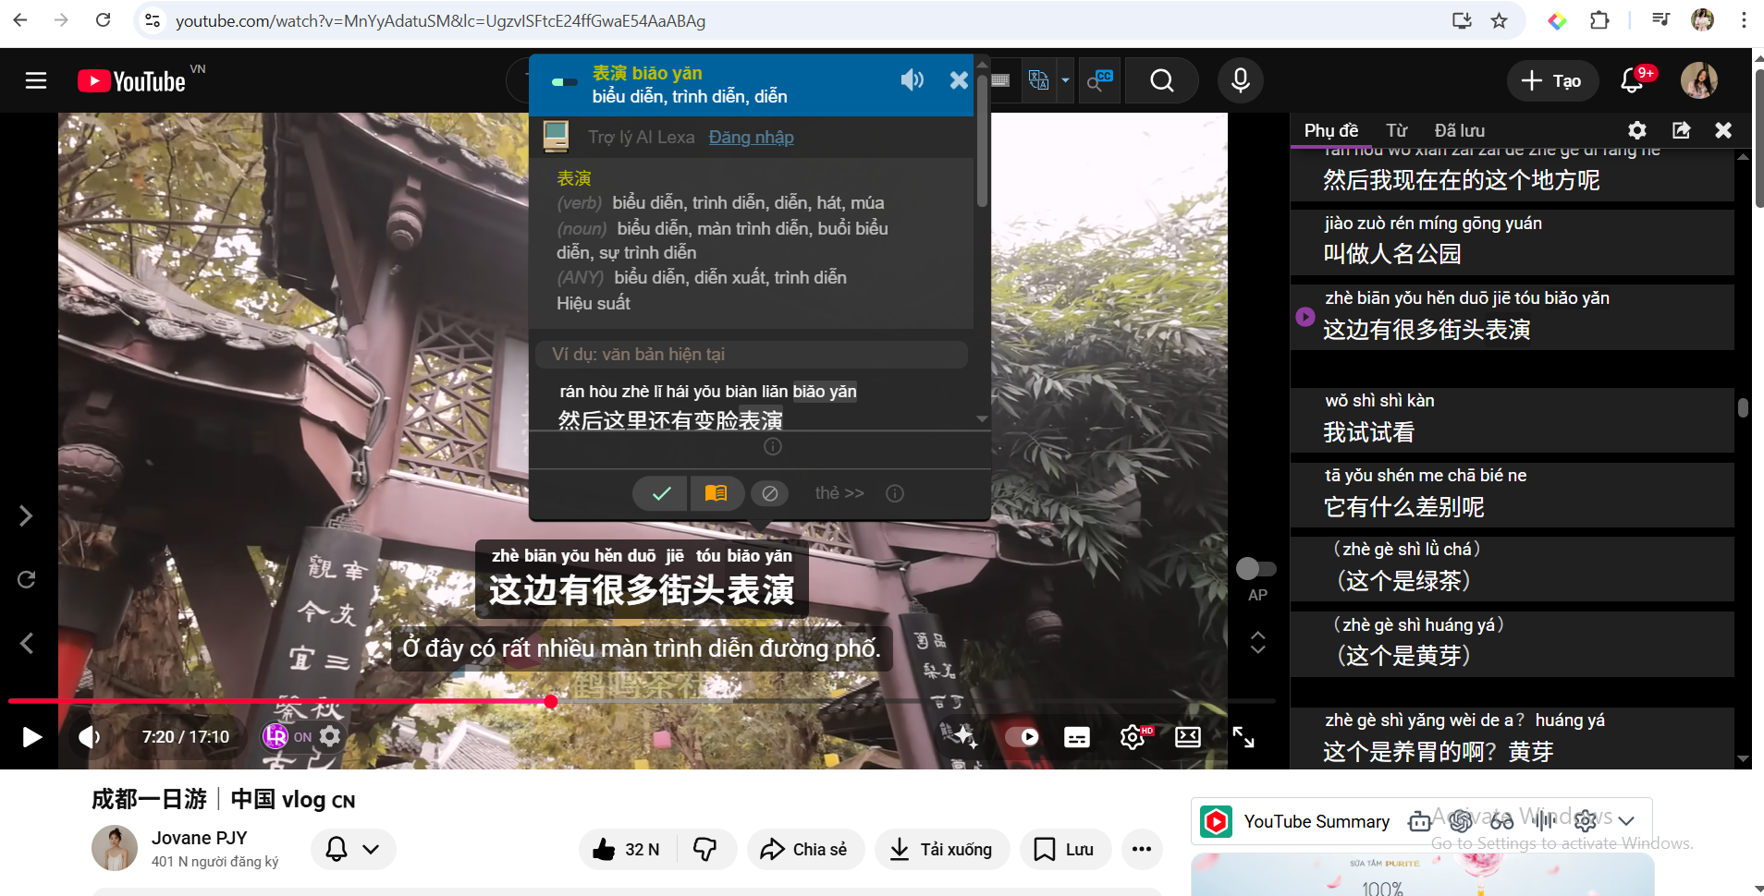

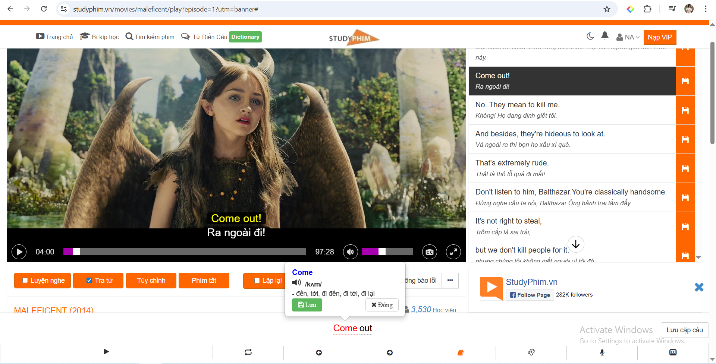

- BÀI TẬP:
- Từ những từ vựng đã lưu lại để học tập có thể xây dựng bài tập từ chính những video có những từ vựng đó. Đồng thời có bảng thể hiện kết quả. (Nhắc lại thời gian ôn tập định kỳ - Nếu có thể). Như các dạng bài tập sau:
- Điền khuyết

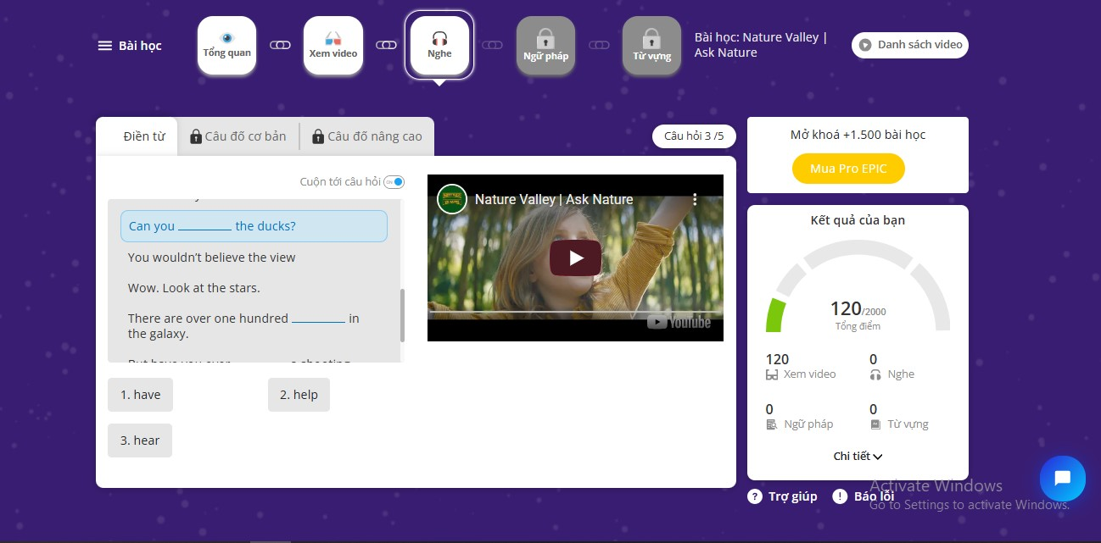

- Flascard ôn tập từ vựng
